

Правительство Российской Федерации   
Федеральное государственное бюджетное образовательное учреждение высшего профессионального образования

«Санкт-Петербургский государственный университет»

**Факультет прикладной математики — процессов управления**

**Метод Рунге-Кутты**

**Студента группы 547**

**Суратова В. А.**

**Проверил:**

**д.ф.-м.н., профессор Перегудин С. И.**

Санкт-Петербург

2015

# Задача (17 вариант)

Решить задачу Коши методом Рунге-Кутты.

$$y_{1}^{'}=x+y_{1}^{2} \\ y_{2}^{'}={\left(y_{1}-y_{2}\right)}^{2} \\ y_{1}\left(a\right)=0 \\ y_{2}\left(a\right)=1 \\ a=-1 \\ b=1$$

# Метод Рунге-Кутты

Дана задача Коши:

$$y^{'}=f\left(x,y\right),$$

$$y\left(x_{0}\right)=y_{0},$$

$$x∈R^{1}, x∈\left[a,b\right],$$

$$y,f,y^{'}∈R^{n}$$

Создадим равномерную сетку:

$$h=\frac{b-a}{n} \\ x_{i}=a+ih=x_{0}+ih, i=0,1,…,n$$

Введем следующие коэффициенты:

$$k_{1}=hf\left(x_{i},y_{i}\right) \\ k_{2}=hf\left(x_{i}+\frac{h}{2},y_{i}+\frac{h}{2}*k_{1}\right) \\ k_{3}=hf\left(x_{i}+\frac{h}{2},y_{i}+\frac{h}{2}*k_{2}\right) \\ k_{4}=hf\left(x_{i}+h,y_{i}+h*k_{3}\right)$$

Тогда получаем, что новое значение можно вычислить следующим образом:

$$y_{i+1}≈y_{i}+\frac{1}{6}\left(k_{1}+2k_{2}+2k_{3}+k_{4}\right)$$

# Реализация в среде MATLAB

Файл myfunction2.m

function [ y ] = myfunction2( t, x )

y(1) = x(1) + x(2)^2;

y(2) = (x(1) - x(2))^2;

y=y';

end

Файл mrk.m

clear all;

a = -1;

b = 1;

n = 20;

y_1 = 0;

y_2 = 1;

y = [y_1; y_2];

h = (b-a) / n;

x = a;

array_y_1 = [];

array_y_2 = [];

array_x = [];

while x <= b

k_1 = h * myfunction2(0, y);

k_2 = h * myfunction2(x + 0.5 * h, y + 0.5 * h * k_1);

k_3 = h * myfunction2(x + 0.5 * h, y + 0.5 * h * k_2);

k_4 = h * myfunction2(x + h, y + h * k_3);

y_new = y + 1/6 * (k_1 + 2 * k_2 + 2 * k_3 + k_4);

y_1 = y_new(1);

y_2 = y_new(2);

y = [y_1; y_2];

array_y_1 = [array_y_1, y_1];

array_y_2 = [array_y_2, y_2];

array_x = [array_x, x];

x = x + h;

end

plot(array_x, array_y_1, 'r');

hold on;

plot(array_x, array_y_1, 'ro');

hold on;

plot(array_x, array_y_2, 'm');

hold on;

plot(array_x, array_y_2, 'mo');

%compare with inbox function

hold on;

ode45(@myfunction2, [-1:0.1:1], [0 1]);

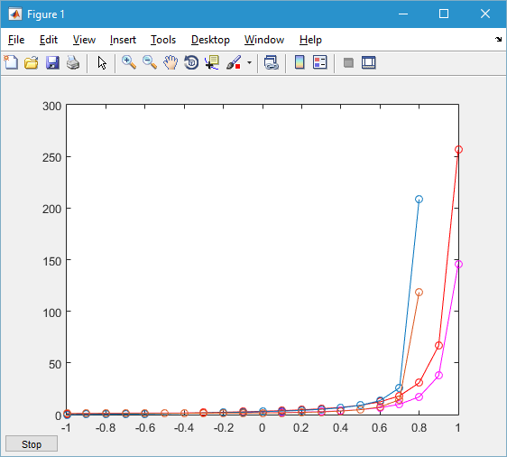

Как можно видеть на графике, решение задачи реализованным методом Руге-Кутты близко к решению встроенной функцией численного решения систем ОДУ.